Josip Torbar
Visoko učilište Algebra Katedra za operacijske sustave, 2020.
OVIRT PROJEKT
KORISNIČKE UPUTE ZA PODIZANJE OVIRT CLUSTERA

Sadržaj
1. Sažetak 3
2. Opis Infrastrukture 3
3. Korisničke upute 3
3.1.1. Kreiranje oVirt clustera 3
3.2. Dodavanje host računala u oVirt cluster 4
3.3. Dodavanje storage-a u oVirt cluster 5
4. Zaključak 10
5. Izvori 10

Sažetak

Korisničke upute kreirane su kako bi korisnik mogao sam podići potpuno funkcionalni oVirt cluster, unutar predhodno kreirane virtualne oVirt okoline. Upute korisnika vode kroz kreiranje clustera koji se sastoji od jednog računala domaćina za virtualizaciju(VM host) te jednog računala za pohranu podataka(storage). Kada kreiramo jedan takav cluster, oVirt Data Center Default će se inicijalizirati, odnosno, tek će tada oVirt okolina postati funkcionalna za deployment virtualnih mašina.

Opis Infrastrukture
VM1 – manage.test.lab
oVirt management
Memory: 4GiB
Processors: 2vCPUs
Storage:
/dev/vda 16 GiB
/dev/vdb 16 GiB
/dev/vdc 16 GiB
/dev/vdd 16 GiB
enp1s0: auto
enp2s0(vmnet1): auto
enp3s0(vmnet2): 192.168.2.2/24

VM2 – host1.test.lab
oVirt node 1
Memory: 2GiB
Processors: 2vCPUs
Storage:
/dev/vda 16 GiB
/dev/vdb 16 GiB
/dev/vdc 16 GiB
/dev/vdd 16 GiB
enp1s0: auto
enp2s0(vmnet1): auto
enp3s0(vmnet2): 192.168.2.3/24

VM3 – host2.test.lab
oVirt node 2
Memory: 2GiB
Processors: 1vCPU(1 core)
Storage:
/dev/vda 16 GiB
/dev/vdb 16 GiB
/dev/vdc 16 GiB
/dev/vdd 16 GiB
enp1s0: auto
enp2s0(vmnet1): auto
enp3s0(vmnet2): 192.168.2.4/24

VM4 – storage.test.lab
oVirt storage
Memory: 1GiB
Processors: 1vCPU(1 core)
Storage:
/dev/vda 40 GiB
/dev/vdb 20 GiB
enp1s0: auto
enp2s0(vmnet1): auto
enp3s0(vmnet2): 192.168.2.5/24

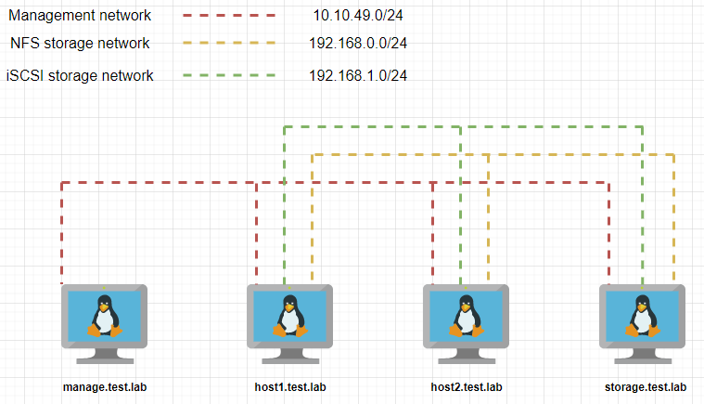
Slika 1 – Skica infrastrukture

Korisničke upute

Sve radnje koje slijede odrađuju se unutar oVirt administracijskog portala.

Kreiranje oVirt clustera

oVirt cluster kreiramo unutar kartice Compute i to na sljedeći način.

Compute Clusters

Otvara nam se sljedeći ekran:

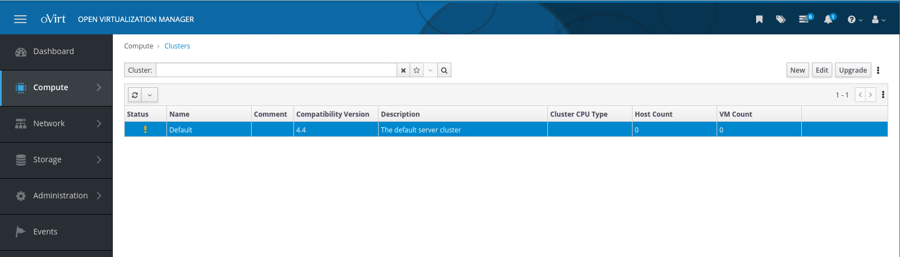
Slika 2 – Compute -> Clusters
Kao što vidimo, već postoji cluster naziva Default, njega ćemo izbrisati nakon kreiranja našeg clustera. Kreirat ćemo novi cluster naziva myCluster te ćemo ostaviti sve defaultne postavke. Cluster kreiramo pristkom na gumb New.

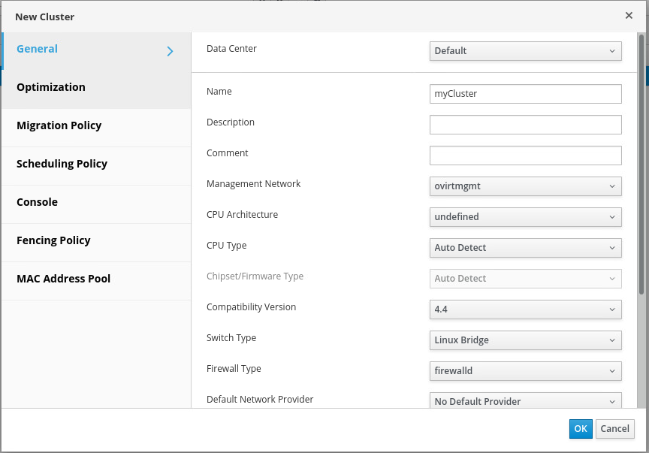
Slika 3 – New Cluster
Nakon što smo kreirali novi cluster, izbrisat ćemo cluster naziva Default. To činimo tako da označimo cluster default pritiskom na nj te u gornjem desnom kutu gdje se nalaze tri okomite točke izaberemo opciju remove.

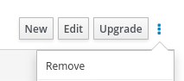
Slika 4 – Remove button
Ovime smo uspješno kreirali cluster myCluster.

Dodavanje host računala u oVirt cluster

oVirt hostove također kreiramo unutar kartice Compute.

Compute Hosts

Otvara nam se sljedeći ekran:
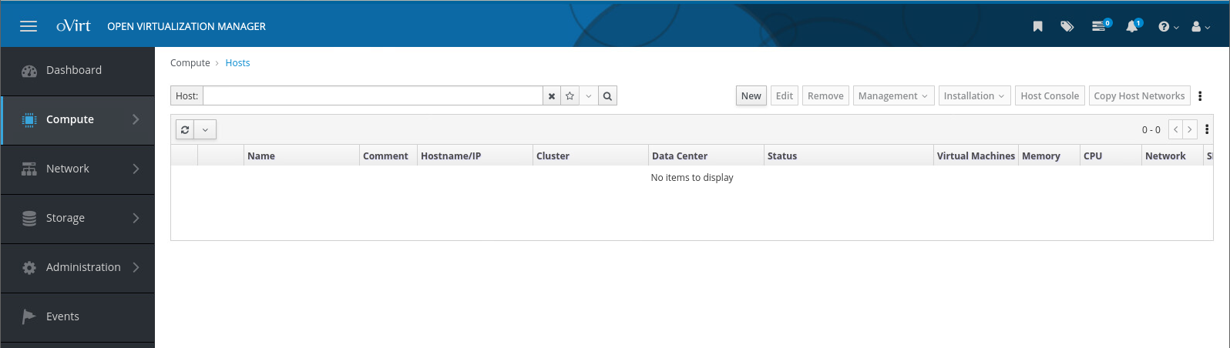
Slika 5 – Compute Hosts

Kao što možemo vidjeti sa slike, trenutno nema instaliranih host računala u našoj oVirt okolini. Kreirat ćemo novog host-a pritiskom na gumb New. Postavke su postavljene prema slici. Lozinka je „centos“.

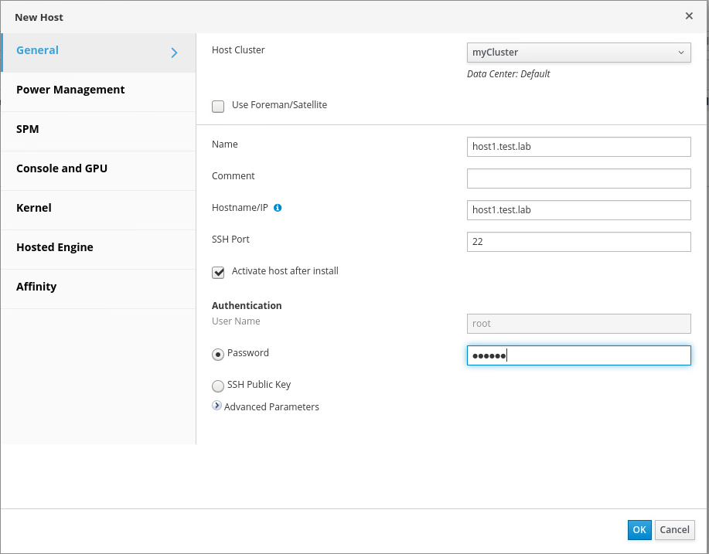
Slika 6 – New Host
Kada smo kreirali host-a, možemo vidjeti njegov trenutni status. Host mora završiti instalaciju te će nakon toga prijeći u stanje „up”. Instalacija traje nekoliko minuta.

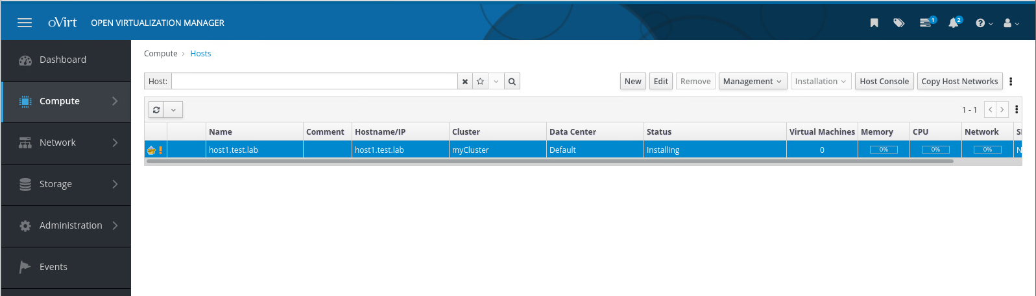
Slika 7 – Compute Hosts tijekom instalacije host1.test.lab
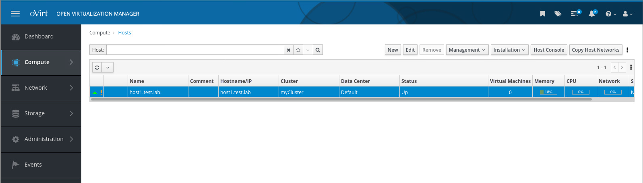
Slika 8 – Compute Hosts nakon instalacije host1.test.lab
Ovime smo uspješno dodali host-a host1.test.lab u cluster myCluster.

Dodavanje storage-a u oVirt cluster

Još nam samo ostaje dodavanje storage-a u oVirt cluster.

Storage kartica sastoji se od tri dijela, Domains, Volumes i Disks. Storage uređaje dodajemo kroz karticu Domains.
Konkretno, dodat ćemo dvije NFS domene i dvije iSCSI domene koje se nalaze kao block storage na računalu storage.test.lab.

Storage Domains

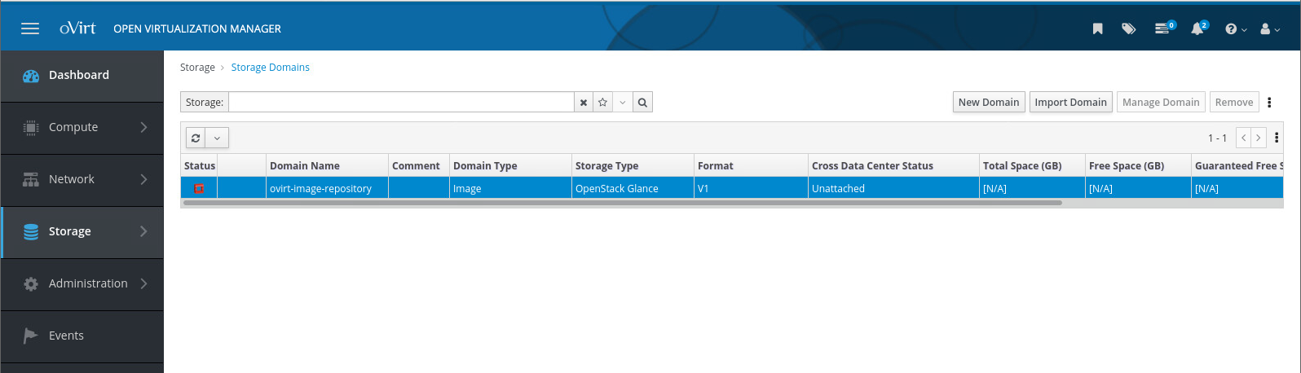
Slika 9 – Storage Storage Domains

Kao što možemo vidjeti sa slike, postoji jedna default storage domena imena ovirt-image-repository. Tip te domene je Image, što znači da ona služi za pohranu .iso image-a.

Prva domena koju ćemo dodati je NFS domena. NFS ćemo dijeliti preko mrežnih kartica enp2s0, koje su u subnetu 192.168.0.0/24.

Novu domenu kreiramo pritiskom na gumb New Domain. Postavke postavimo prema slici.

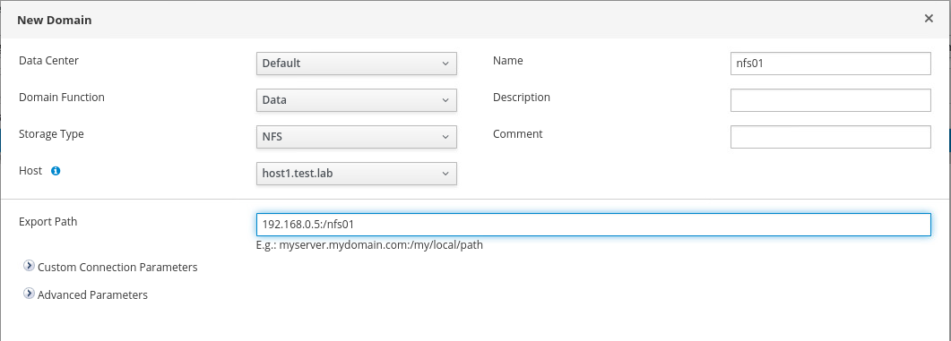
Slika 10 – New Domain, nfs01

Druga domena koju ćemo dodati je također NFS domena.

Ponovit ćemo postupak kao i za prvu storage domenu.

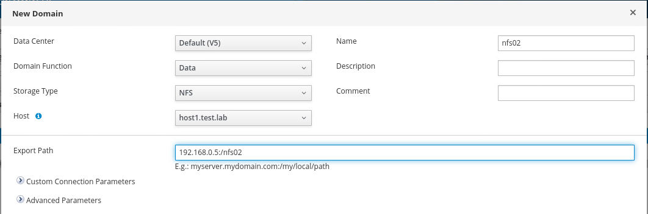
Slika 11 – New Domain, nfs02

Nakon dodavanja domena nfs01 i nfs02, možemo vidjeti kako su one već u stanju „up” I spremne za alokaciju.

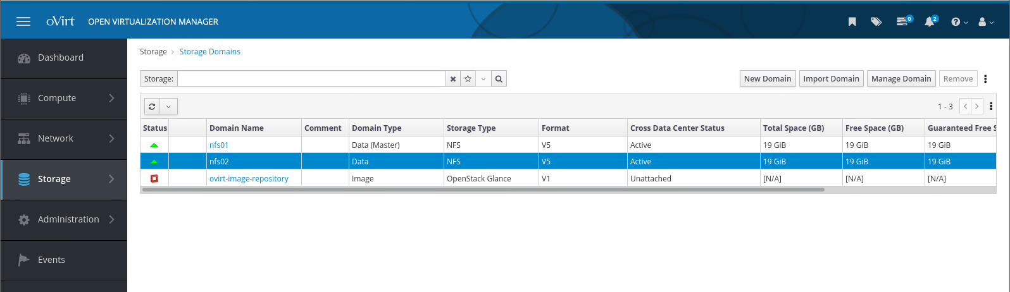
Slika 12 – Storage Storage Domains nakon dodavanja nfs01 i nfs02
Sada nam preostaju dvije iSCSI domene. Nazvat ćemo ih LUN01 i LUN02 tako da odgovaraju lun-ovima postavljenim na iSCSI targetu.

Njih također dodajemo pritiskom na gumb New Domain, ali su u postavkama nešto različitije od NFS domena.

Kada u postavkama New Domain izaberemo iSCSI, automatski nam se pojavljuje novo polje Discover Targets. Tu ćemo upisati IP adresu računala storage.lab.local i pokrenuti discovery iSCSI targeta.

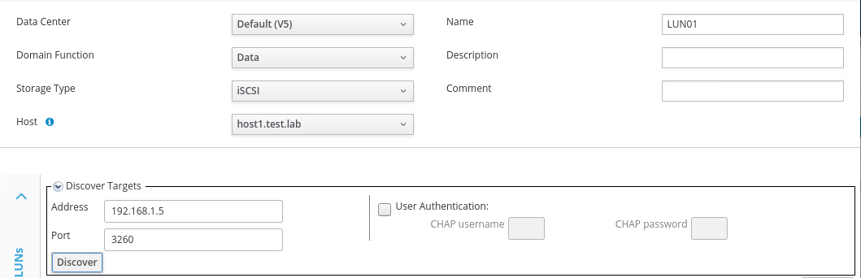
Slika 13 – New Domain, iSCSI

Pritiskom na gumb Discover, pojavljuje nam se naš iSCSI target iqn.2020-11.lab.test:storage.

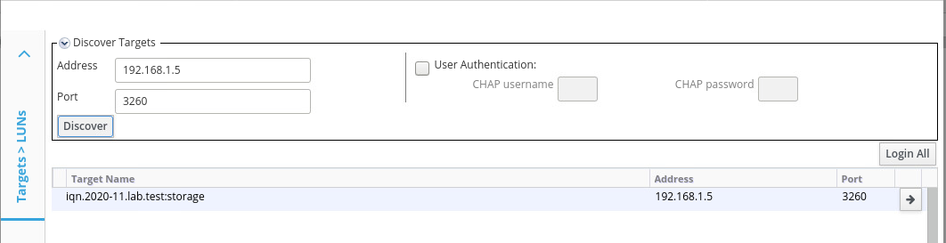
Slika 14 – Target discovery
Sada se moramo prijaviti na pronađeni iSCSI target i odabrati lun koji ćemo koristiti za storage domenu.

Prijavljujemo se pritiskom na strelicu s desne strane.

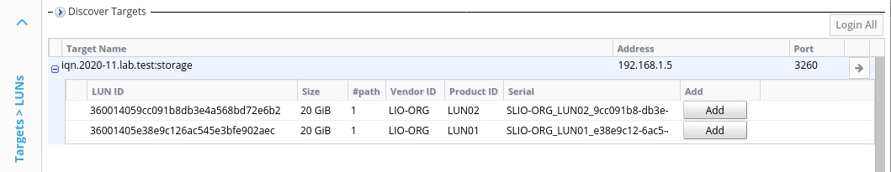
Slika 15 – storage.test.lab LUNs

Kada smo se prijavili na iSCSI target, možemo vidjeti koji su nam lun-ovi dostupni za dodavanje u domenu. Odabrat ćemo LUN01 i pritisnuti tipku OK.

Time smo uspješno dodali LUN01, sada ćemo isti postupak ponoviti i za LUN02.

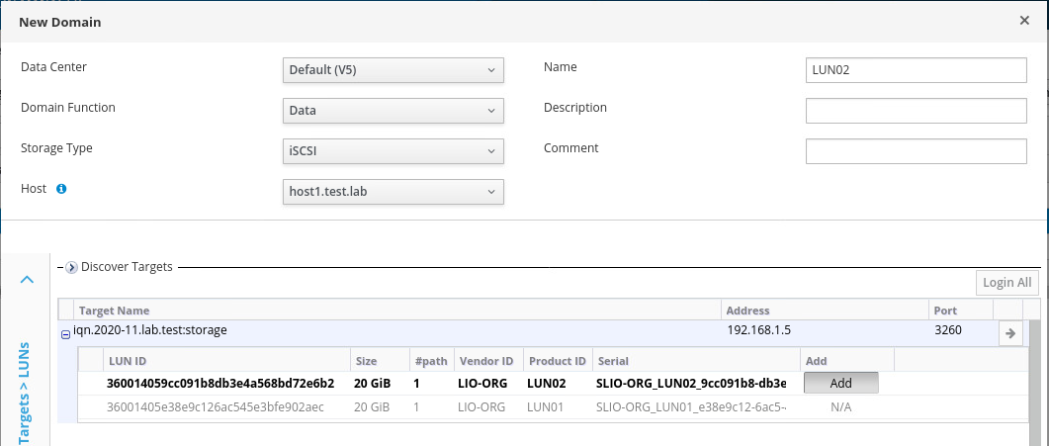
Slika 16 – New Domain, LUN02
Nakon dodavanja iSCSI domena kompletan storage je inicijaliziran i u „up“ stanju te je spreman za korištenje u oVirt okolini.
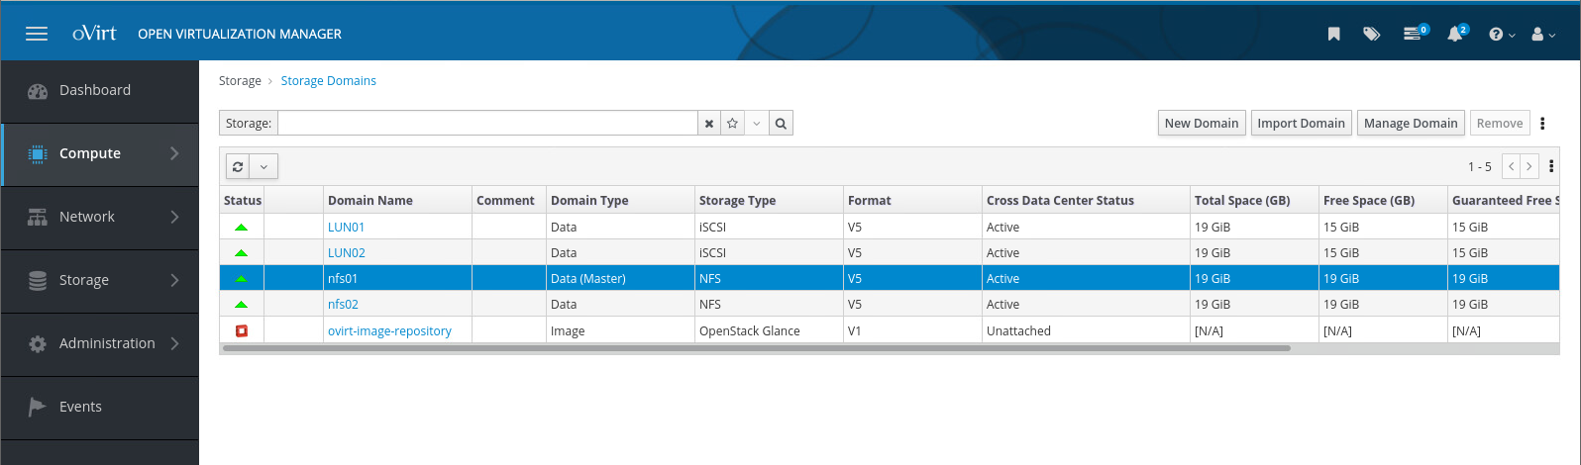
Slika 17 – Storage Storage Domains

Zaključak

Praćenjem ovih uputa korisnik jednostavno može osposobiti mali oVirt data centar koji može koristiti za implementaciju ili testiranje nekih minimalnih virtualizacijskih rješenja. Zaključna slika:

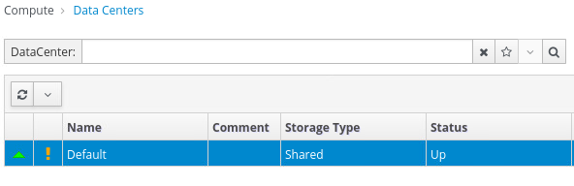
Slika 18 – Data center Default u „up” stanju

Izvori
https://www.oVirt.org/documentation/

